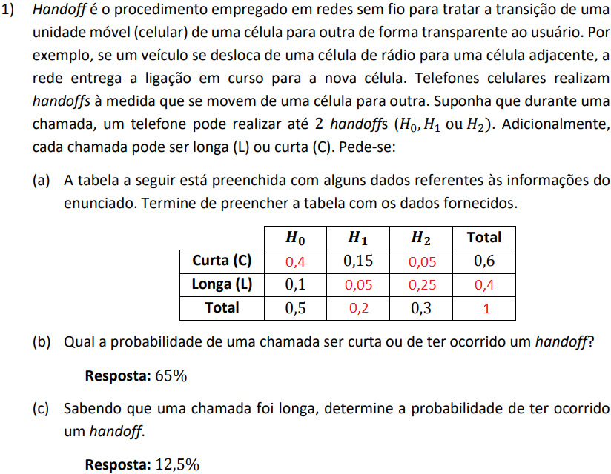**M008 (Exercício 2 – CAP.1)**

Devemos tratar o "ou" como união. Do formulário:

**b)** 𝑃(𝐶 ∪ 𝐻1) = 𝑃(𝐶) + 𝑃(𝐻1) − 𝑃(𝐶 ∩ 𝐻1) = 0,6 + 0,2 − 0,15 → 𝑷(𝑪 ∪ 𝑯𝟏) = 0,65

**c)** *P*(H1 / L) = *P*(L ∩ H1) = 0,05 = 0,125

P(L) 0,4

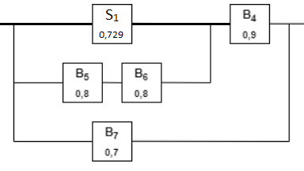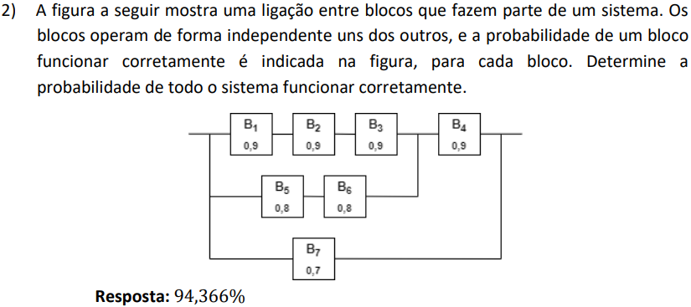

**Resolução:**

S1 = B1 · B2 · B3

P(S1) = P(B1) . P(B2) . P(B3)

P(S1) = 0,9 . 0,9 . 0,9

P(S1) = 0,729

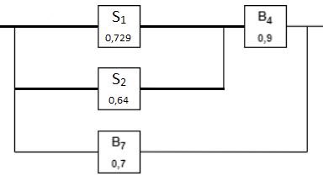

S2 = B5 · B6

P(S2) = P(B5) . P(B6)

P(S2) = 0,8 . 0,8

P(S2) = 0,64

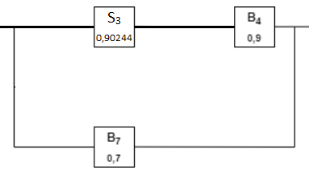

S3 = S1 // S2

P(S3) = P(S1) . P(S2)

P(S3) = 0,271 . 0,36

P(S3) = 0,09756

P(S3) = 0,90244

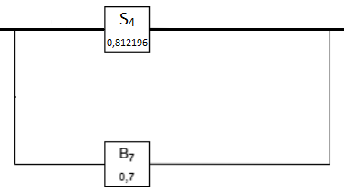S4 = S3 · B4

P(S4) = P(S3) . P(B4)

P(S4) = 0,90244 . 0,9

P(S4) = 0,812196

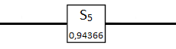S5 = S4 // B7

P(S5) = P(S4) . P(B7)

P(S5) = 0,187804 . 0,3 = 0,0563412

P(S5) = 0,0563412

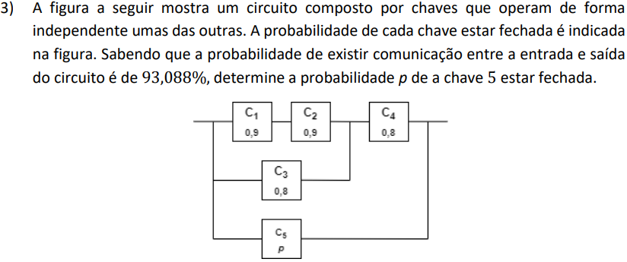P(S5) = 0,9436588

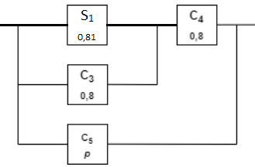**Resolução:**

S1 = C1 · C2

P(S1) = P(C1) . P(C2)

P(S1) = 0,9 . 0,9

P(S1) = 0,81

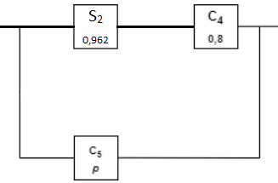

S2 = S1 // C3

P(S2) = P(S1) . P(C3)

P(S2) = 0,19 . 0,2

P(S2) = 0,038

P(S2) = 0,962

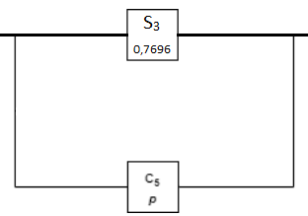

S3 = S2 · C4

P(S3) = P(S2) . P(C4)

P(S3) = 0,962 . 0,8

P(S3) = 0,7696

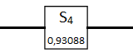S4 = S3 // C5

P(S4) = P(S3) . P(C5)

0,06912 = 0,2304 . (1 – p)

0,06912 = 0,2304 – 0, 2304p

– 0,16128 = – 0, 2304p

p = – 0,16128 → p = 0,7

– 0, 2304